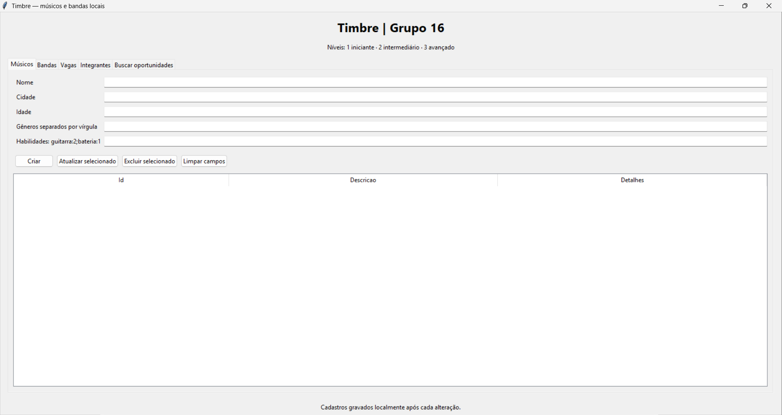
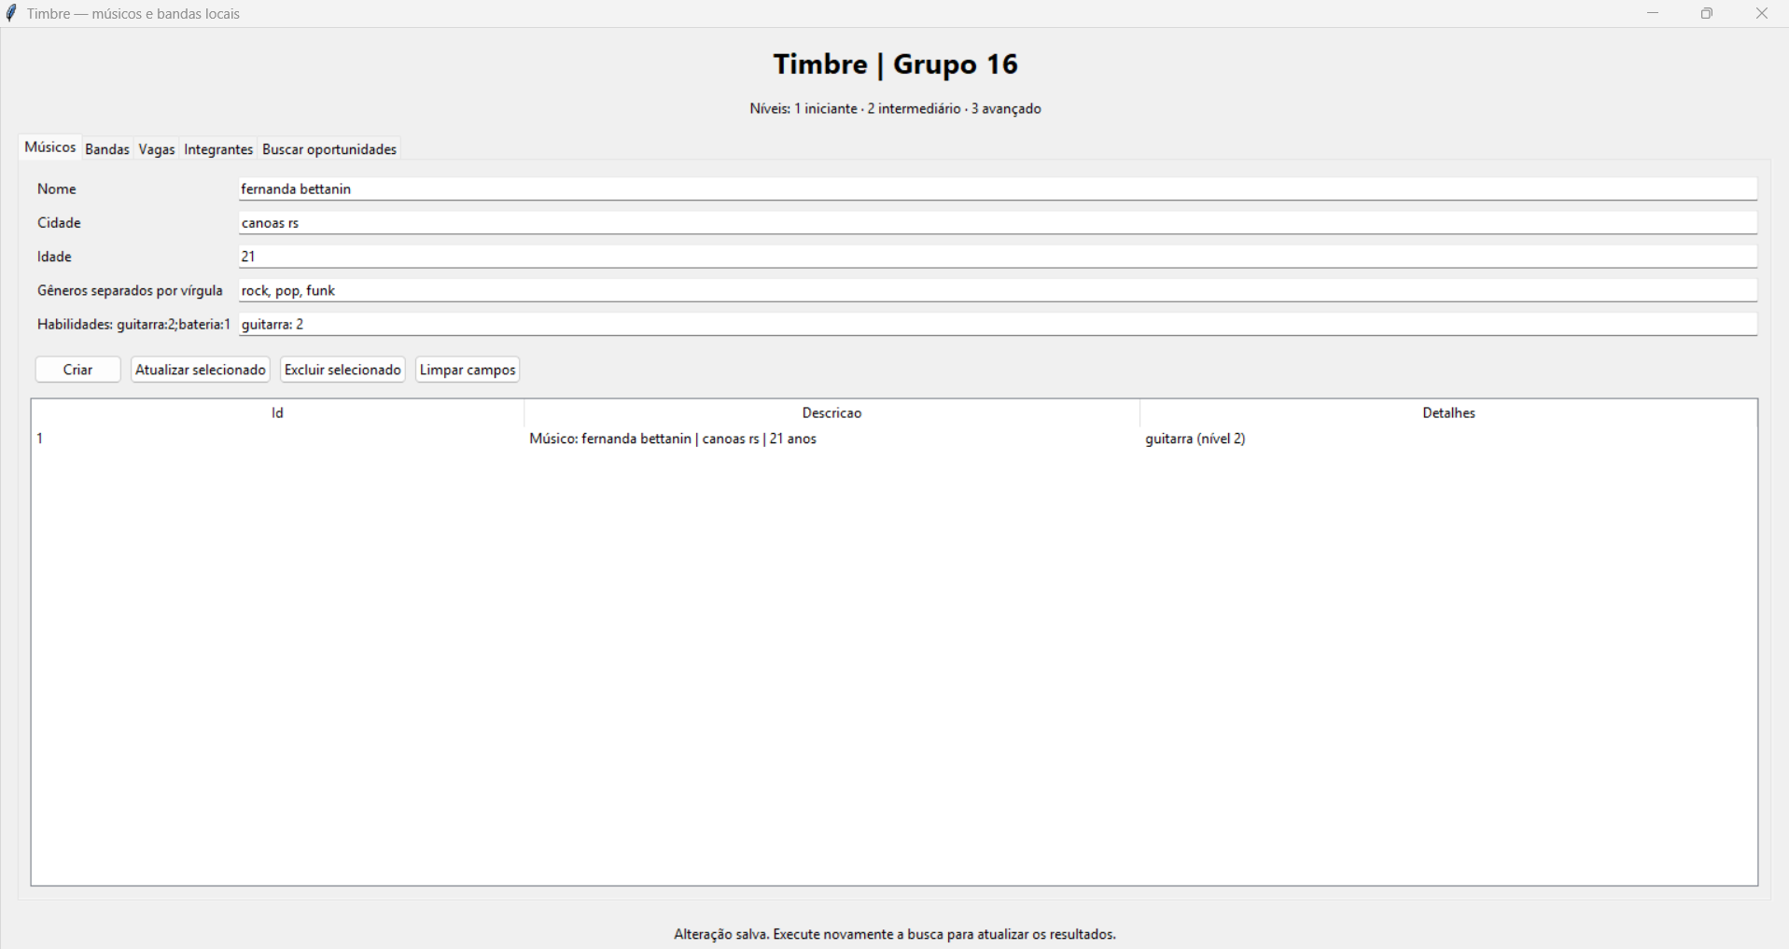
Anexo 1: Tela número 1 da interface apresenta o cadastro para músicos, com espaços para completar com o nome do músico, cidade, idade, gêneros e habilidades. Pode ser visto também as guias de cadastro para bandas, ao lado de vagas, integrantes e uma guia para procura de vagas específicas. No rodapé, é indicado que os registros são gravados localmente após cada alteração.
Anexo 2: Ainda na tela número 1 para cadastro de músicos é apresentando um cadastro bem sucedido de após seguir precisamente os seguir exatamente as instruções.
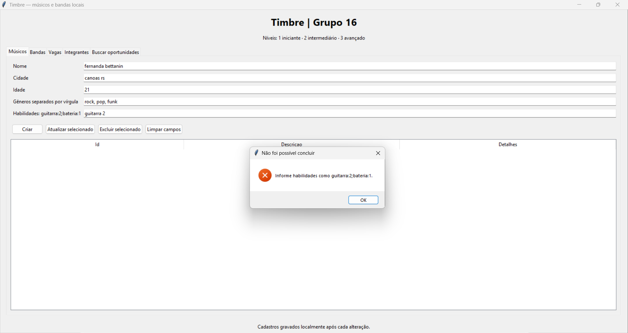
Anexo 3: A tela número 1 apresenta um erro ao tentar um cadastro após tentar inserir a habilidade musical sem a pontuação para demonstrar o nível.

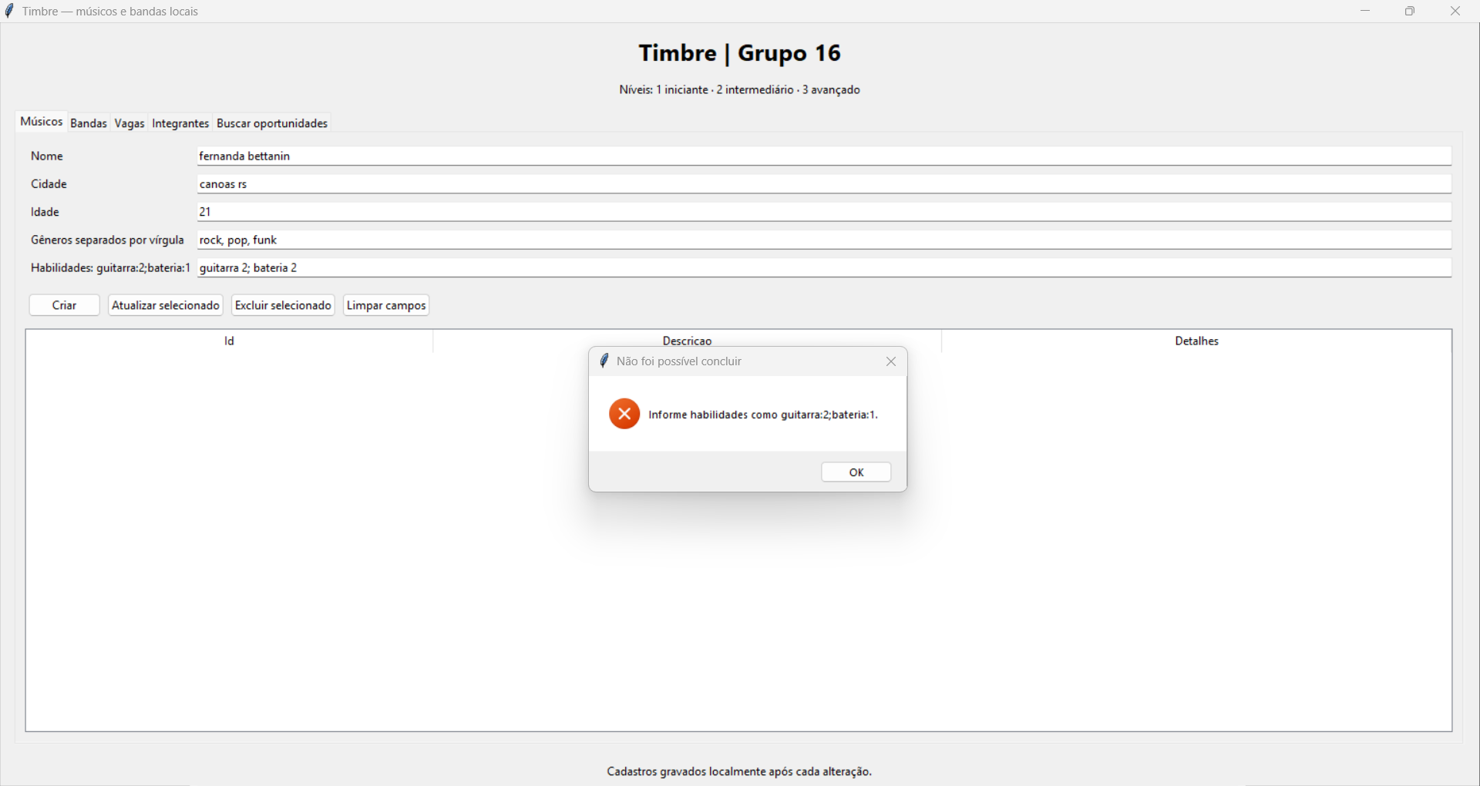
Anexo 4: A guia para cadastro número 1 apresenta um erro para prosseguir após o usuário tentar completar formulário com um nível de habilidade diferente com o pedido no exemplo.

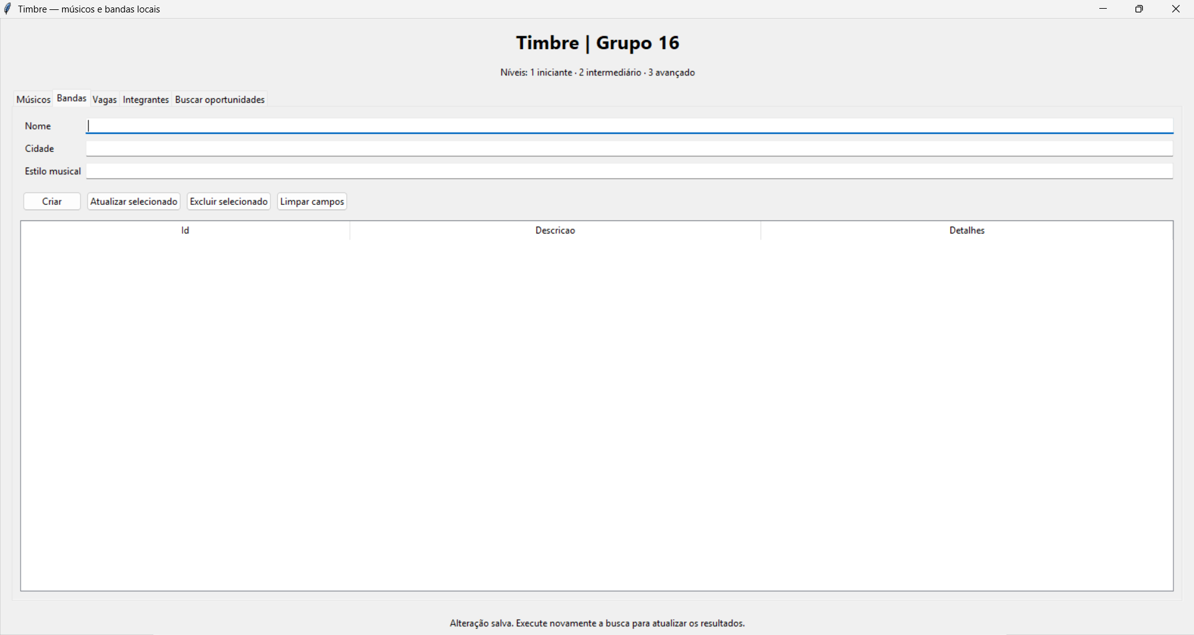

Anexo 5: Tela número 2 para cadastro de bandas com formulário de nome da banda, cidade e estilo musical. Apresenta também a possibilidade de atualizar e excluir o perfil.

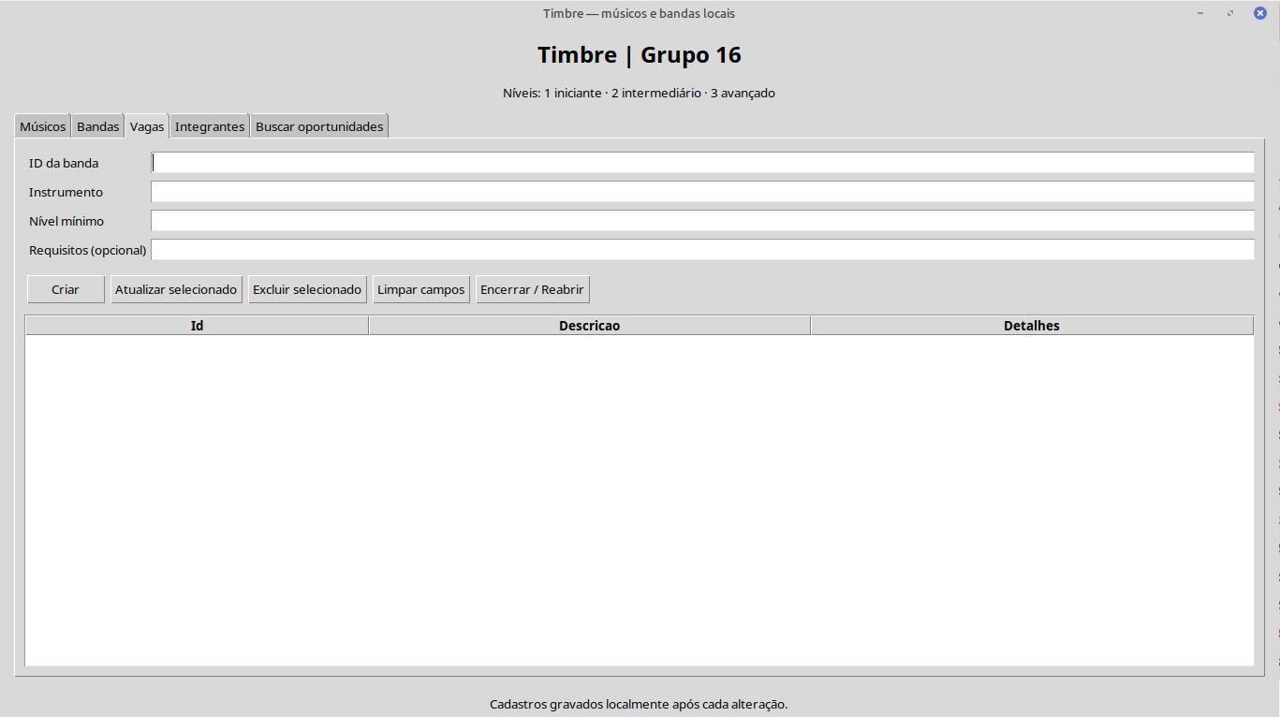
Anexo 6: Tela numero 3 para inserção de vagas abertas no perfil da banda é necessário o
ID da banda criado na criação do perfil, qual instrumento o músico deve saber e o nível
mínimo de conhecimento para filtro dos perfis que serão apresentados, há também uma
área para requisitos a parte cujo preenchimento é opcional.
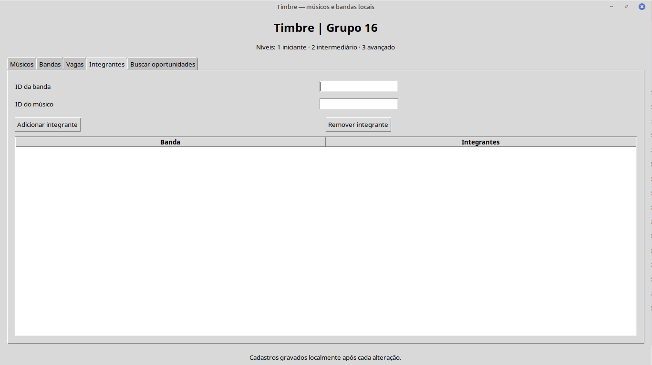
Anexo 7: Tela número 4, mostra a aba "Integrantes". Apresenta campos de entrada para o ID da banda e ID do músico, com botões para "Adicionar integrante" e "Remover integrante". Abaixo, possui uma tabela dividida nas colunas Banda e Integrantes para listagem das associações.

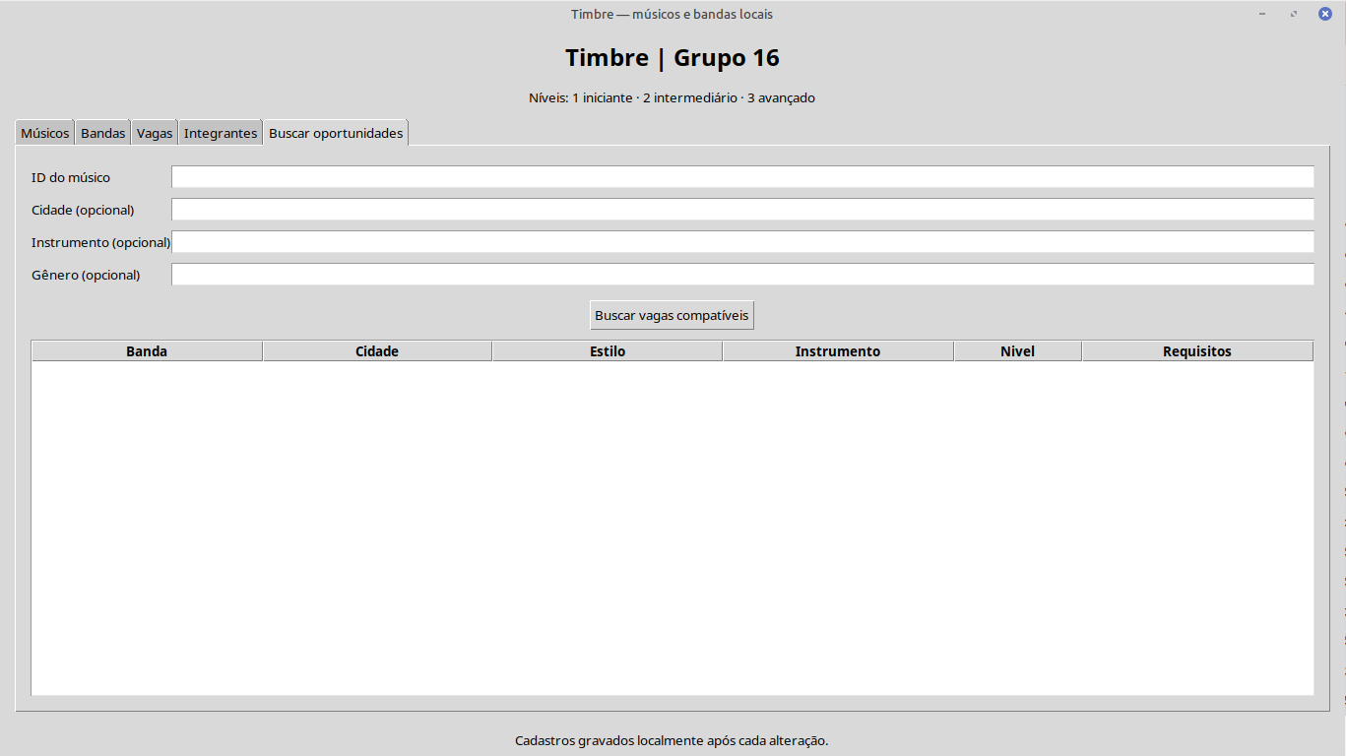
Anexo 8: Interface número 5, aba "Buscar oportunidades". Apresenta um formulário com campos para introduzir o ID do músico, Cidade, Instrumento e Gênero, acompanhado pelo botão "Buscar vagas compatíveis". Abaixo, encontra-se uma tabela para listagem dos resultados com colunas para Banda, Cidade, Estilo, Instrumento, Nível e Requisitos.

